中小企業の経営革新シリーズ 119
従業員を楽にするロボット開発会社に飛躍
大阪産業経済リサーチ＆デザインセンター
主任研究員 工藤松太嘉
企業名：株式会社藤原電子工業
事業内容：プリント基板のプレス加工・ルーター加工・Vカット加工 プリント基板の金型製作、プリント基板の製造に関する業務
従業者数：２８名（令和３年１月現在）
住 所：八尾市南木の本２－５１
電 話：０７２－９９１－３９２７
U R L：https://fdk-ltd.jp/

今回ご紹介する株式会社藤原電子工業（以下、同社）は、1993 年 5 月に金型製作技術とプリント基板プレス加工歴 20 年の経験をもとに4人で開業した企業です。
自動車や家電製品、携帯電話等に広く使われているプリント基板は、従来の製造方法では、金型プレスで切断した際に、プリント基盤から「バリ」や「ほこり」が発生してしまい、トラブルやクレームの原因となる課題を抱えていました。
同社の藤原義春代表取締役は、金型を独自に工夫して、自社オリジナルのSAF金型を完成させました。このSAF工法は、断面にホコリも出ず、バリもない画期的なプリント基板プレス工法で、現在の同社の発展の礎となるものでした。
同社が大阪府の経営革新支援法の承認を得られたのは、まさにこのタイミングだったのです。

写真1 同社の社屋
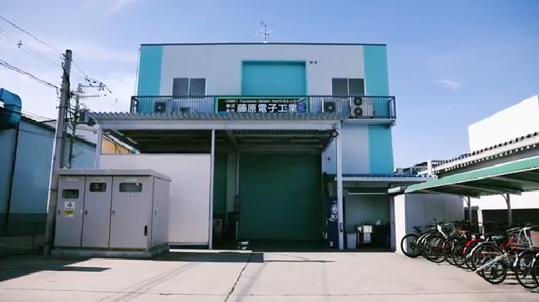
- 経営革新申請のきっかけ
経営革新計画に申請するきっかけとなったのは、八尾市の中小企業サポートセンターに相談したことからです。「大変お世話になりました」と藤原社長は今でもずっと感謝されています。
経営革新支援法の事業計画書を専門家と一緒になって作成し、大阪府から承認を受けた経験は、現在の同社の事業拡大に大きく役に立っています。

２.事業計画の作成で学んだこと
当時は、事業計画等を作った経験がなく、事業計画の立て方や経営理念の作成、自社の取り巻く環境を内部環境や外部環境に分けて分析していく手法に至るまで、サポートセンターの専門家に一から教わることができました。こうした経験から、経営者としての考え方や見方が強化され、その後も大阪府の「ものづくり優良企業（匠企業）」に選定されるとともに、「ものづくり補助金」に何度も採択されています。
さらに2018 年 12 月には、経済産業省より「地域未来牽引企業」に認定され、事業を通じて地域社会に貢献する企業として高く評価されています。

図表１ 同社の経営理念
一、創造力と研究心の発揮で技術力の向上
一、先見性を養い社会の変革に対応できる会社
一、顧客様と社会に貢献できる会社
一、社員の成長と共に発展できる会社
以上の経営理念にもとづいて、すべての社員が素晴らしい人生を歩み自分の能力を発揮し、生きた証を残せる満足感を達成できる企業を目指しております。

（出所）同社ホームページ

3.従業員を楽にするロボット開発
同社は、SAF工法（プリント基板バリ無し金型）で取引先のコストダウンに貢献し評判となりましたが、現在ではロボット開発会社としても知られています。
従業員の採用面では、女性や若者、高齢者、障がいのある方の雇用に積極的な会社として知られています。
藤原社長の人柄を慕って、同社の採用には周辺地域からさまざまな人材が集まってきます。
「まずは社員の働く環境を良くすることから始めています。例えば、職場の作業に危ない作業や重労働となっている作業があれば、ロボット化を進めています。将来的に、どんな製品の作業でもロボット化が進めば、一人で数台のロボットを管理できるようになり、社員は機械の段取り作業だけに専念できます。社員が楽になる」と藤原社長は語ります。写真２のように、初心者でも、熟練者と同等のプレス加工が行える半自動送り機等が多数開発されています。
さらに、お客様の作業や手間を軽減する産業用ロボットも開発し、好評を得ています。写真3は、プリント基板の輸送時、基板どうしが擦れることで表面にキズが付くことを防ぐために、基板と基板の間に合紙を挟む作業を自動化する産業用ロボットです。

写真２ 産業用ロボット（半自動送り機）
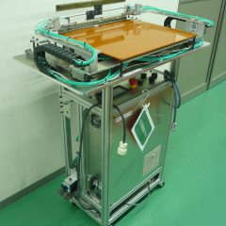

写真３ 産業用ロボット（合紙挿入機）
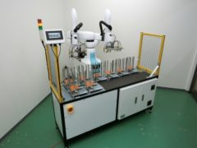

こうした経営姿勢が多くの評判を呼び、同社のロボット開発は日本経済新聞の「人間発見」に連載されるほど、評価を得ています。

4.社員一人一人の人材育成のために
藤原社長は、「社員一人一人が取り組める」ことを重視しています。
一例として、同社のISO9001取得に際しての面白いエピソードを紹介したいと思います。
同社は、当初ISO取得には消極的でしたが、その理由は、審査員の審査基準や指摘事項等が実際の中小企業経営実務に合っていないと感じたからでした。
しかし、最近になって、社員の人材育成について相談した専門家から「昔のISOと違い、最近では、担当者だけでなく社員一人一人が理解し、行動することが重要に変わった」と聞き、ISO取得を通じて、社員一人一人の人材育成ができるとこれまでの経営判断を転換。昨年秋にISO9001を取得されました。

5.相談できる場所と人は地域の財産
実際に、導入してみると、社長が経営者として、日頃実践してきたこととISOは符合しており、大変に驚いたそうです。
「ISO取得に際しても、中小企業サポートセンターで相談した内容、経験が活かされたと思っています。
今後は、社員一人一人のレベルアップはもちろん、新たに経営革新事業を計画して、次の後継者への事業承継、バトンタッチにも役立てていきたい」と話されています。
筆者は、今回の取材を終えて、公的支援を円滑に進めるためには、地域になんでも相談できる場があり、相談できる専門家（支援者）がいることが重要であると思いました。
中小企業サポートセンターや「みせるばやお」等の経営者の相談できる場所をもつ八尾市から一層の経営革新企業が輩出されることに期待しています。
《謝辞》
株式会社藤原電子工業の代表取締役藤原義春様には、今回の事例掲載について快くご了承を頂き、また、ご多忙のところ、取材や写真提供にご協力をいただきました。この場を借りて、感謝申し上げますとともに、今後の事業の一層の発展を祈念しております。

https://fdk-ltd.jp/mediainfo/nikkei_0001/

